Fiche 3 : Le parc immobilier
Le parc immobilier correspond à l’ensemble des biens immobiliers dans une zone géographique donnée. On distingue l’immobilier résidentiel de l’immobilier d’entreprise.
L’immobilier résidentiel
DEFINITION : Il regroupe les bâtiments à usage d’habitation destinés aux particuliers. On distingue l’ancien (offre provenant des particuliers, notaires, AI) et le neuf (promoteurs, constructeurs) avec des différences au niveau fiscal et au niveau des prix. Les prix varient selon les zones géographiques.
SURFACE : La surface moyenne des logements est de 91 m2 en France métropolitaine (112 m2 pour l’habitat individuel ; 63 m2 pour l’habitat collectif).
Les propriétaires disposent en moyenne d’un logement de 109 m2 contre 67 m2 pour les locataires.
La surface habitable augmente en moyenne de 1% par an pour les maisons mais stagne pour les appartements.
USAGE : Sur un parc estimé au 1er janvier 2023 à environ 37,8 millions de logements en France, on dénombre 30,2 millions de résidences principales (40% occupés par des locataires). La croissance du parc de logements ralentie depuis 2007 et plus fortement depuis 2017 (+ 1,1% en moyenne entre 1980 et 2017 puis +0,9% depuis).
La croissance du parc sur le territoire est hétérogène (développement des grandes agglomérations et littoraux). L’évolution du parc résulte de différents facteurs : construction de logements neufs, transformation de locaux non-résidentiels en logements (réaffectations), démolitions, changements d’usage de locaux d’habitation (désaffections).
L’INSEE distingue 3 catégories de logements en fonction de l’usage qui en est fait : la résidence principale, résidence secondaire, logement vacant (inoccupé).
On peut donc séparer le logement de résidence principale (habité au moins 8 mois par an) du logement de résidence secondaire (utilisé occasionnellement pour les loisirs et vacances), puis faire une distinction par son usage : louer ou se loger.
En 2022, 81,9% des logements en France sont des résidences principales, 9,8% des résidences secondaires ou des logements occasionnels et 8,3% des logements vacants. Les résidences secondaires se situent à 40% sur le littoral, 16% en montagne, 32% en zone rurale).
VACANCE : La vacance de courte durée est appelée vacance temporaire ; La vacance de long terme est appelé vacance structurelle. Selon l’INSEE « La vacance peut provenir d’une inadéquation de l’offre avec la demande en matière de taille, localisation,, prix par exemple, ou correspondre à des logements en mauvais état. Il peut aussi s’agir de logements inoccupés sans être immédiatement habitable. Ils peuvent être proposés à la vente ou à la location, en attente d’occupation ou de règlement de succession, ou encore sans affectation précise (logements à réhabiliter par exemple). La vacance peut aussi être la conséquence du départ en maison de retraite de personnes âgées, sans que le logement soit mis en vente ou en location. »
58,7% des logements vacants se situent dans des communes hors zone urbaine et unités urbaines < 100 000 habitants.
NB : Unité urbaine = commune ou ensemble de communes présentant une zone de bâti continu d’au moins 2000 habitants.
LOCATION/PROPRIETE ; PRIVE/SOCIAL : Dans la location, on distingue le logement libre et le logement social. Le logement social est constitué à 83% d’appartements et à 63% de T3 et T4 (contre 70% et 52% dans le parc locatif privé). 46% des logements sociaux datent d’après 1978 contre 40% pour le parc locatif privé. 91% du parc social se situe en milieu urbain dont 21% en région parisienne.
Les propriétaires sont accédants (emprunts à rembourser) ou non-accédants (logement sans crédit en cours).
En 2023, 57,2% des ménages sont propriétaires de leur résidence principale. 40,1% des ménages sont locataires de leur résidence principale.
Les logements détenus par les bailleurs publics (organismes HLM SEM, Etat) représentent environ 17% du parc de résidences principales. Les logements détenus par les bailleurs privés représentent environ 23% du parc de résidences principales.

TYPE : Au sein de l’immobilier résidentiel, on distingue aussi, l’habitat individuel (55,1% des logements) de l’habitat collectif (44,9% des logements). Selon l’INSEE, un logement collectif (appartement) fait partie d’un bâtiment dans lequel sont superposés plus de deux logements distincts et dont certains ne disposent pas d’un accès privatif. Un logement individuel est un logement dans une maison individuelle.
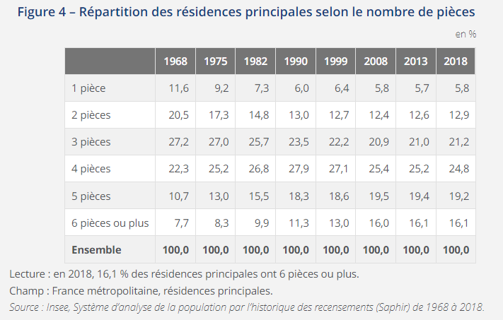
Studios : Une pièce avec cuisine non séparée + salle d’eau
T1 : Une pièce principale + cuisine + salle d’eau
T2 : Idem + une chambre séparée
T3 : Idem + 2 chambres séparées
…
Duplex : Appartement sur 2 niveaux
Triplex sur 3 niveaux
Loft : Ancien local professionnel transformé en logement tout en gardant certaines anciennes spécificités.

NB : Il y a également en plus des 37,8 millions de logements ordinaires, 1,1 millions de locaux d’hébergements (disposent d’équipements communs aux résidents… blanchisserie, services médicaux, … comme les centre d’hébergement d’urgence, de réinsertion, résidences de personnes âgées, handicapées).
NB : Les passoires énergétiques (DPE classés F et G) sont évaluées à 5,2 millions de logements au 1er janvier 2022 (Ils datent essentiellement d’avant 1074 et se situe davantage en zone rurale et en région parisienne).

L’immobilier d’entreprise

L’immobilier commercial (« commercial real estate » ou CRE) désigne l’ensemble des biens immobiliers destinés à l’activité des entreprises, c’est-à-dire de biens immobiliers détenus par des acteurs professionnels qui en retirent un revenu à titre habituel :
_ Bureaux ;
_ Locaux d’activités (production, ateliers, usines, logistique, entrepôts).
_ Locaux commerciaux (activités marchandes, lieu de réception des clients) ; souvent en pied d’immeuble, centre-ville, ZAC, centres commerciaux, aéroports, gares.
_ Immobilier de services (hôtels, cliniques, maisons de retraite, parcs d’attractions, salles de sport…).

L’immobilier d’entreprise est le marché au niveau duquel se font les transactions d’achat, de vente et de location de biens immobiliers d’entreprise. Le volume de transactions s’élève à 30-35 milliards d’€ par an. 75% dans la région parisienne qui représente 50% des transactions. Le volume de transaction a augmenté de 14% en 2023 contrairement à l’immobilier résidentiel (selon BNP Paribas real estate).
En France, l’immobilier tertiaire le plus actif concerne une dizaine de métropoles : le Grand Paris en tête, suivi de Lyon, Aix-Marseille, Bordeaux, Lille, Nantes, Toulouse, Grenoble, Rennes et Strasbourg. Cet immobilier d’entreprise est constitué à 75 % de bureaux d’entreprise, de 15 à 20 % de commerces, puis d’hôtels, de résidences pour personnes âgées, d'hôpitaux, de stades…
NB : Les grands réseaux d’AI disposent de départements spécialisés dans l’immobilier d’entreprise. Certains professionnels sont spécialisés dans ce domaine.
NB : La rentabilité pour les investisseurs est en moyenne plus forte que dans l’immobilier résidentiel : +5,5% par an contre 3%. Les loyers n’y sont pas plafonnés. Mais l’encadrement juridique est spécifique et exige des compétences particulières face à des clients souvent plus exigeants que dans l’immobilier résidentiel. Les prix et loyers y sont plus élevé ce qui augmente les honoraires des AI.
NB : Depuis quelques années, on assiste à une hausse du taux de vacance en raison notamment de taux d’intérêt élevés, du développement du e-commerce, de la baisse de fréquentation des centres-villes et des centre commerciaux. La région parisienne affiche le taux de vacance le plus faible (<7%) ; Ce taux de vacance dépend de la zone géographique (ville, quartier, rue, …) et de la conjoncture économique.
Les principaux propriétaires de l’immobilier commercial sont les investisseurs institutionnels. Les investisseurs institutionnels sont des organismes dont la capacité de financement permet d'effectuer des placements pour le compte d'autrui : sociétés d'assurances, caisses d'épargne, banques, Mutuelles, Caisse des dépôts et consignations, OPCI, SCPI, SIIC. Les SCPI sont investies exclusivement dans des actifs immobiliers. Les OPCI sont quant à eux composés de biens immobiliers et d’actifs financiers.
NB : Parc privé et parc public :


